Министерство образования и науки Российской Федерации

ФГАОУ ВО «КФУ им. В.И. Вернадского»

физико-технический институт (структурное подразделение)

|  |
| --- |
|  |

Кафедра компьютерной инженерии и моделирования

Меджитов Рамазан Мустафаевич

отчет по практической работе №1  
по дисциплине **«ОБЪЕКТНО-ОРИЕНТИРОВАННОЕ ПРОГРАММИРОВАНИЕ»**

Направление подготовки:

09.03.04 "Программная инженерия"

Оценка -



Симферополь, 2023

**Практическая работа №2.   
Тема: Описание и вызов методов**

**Цель работы:** Изучить на практике использование перегрузки и переопределения (Override) методов, статические и виртуальные методы, научиться передавать в методы простые типы по ссылке, передавать и возвращать из методов несколько значений, в том числе и неопределенное значение параметров. Научиться использовать компоненты Grid или DataGridView в Windows Forms или WPF приложениях.

**Ключевые понятия:** перегрузка, переопределение (Override) и скрытие методов, закрытые и открытые методы, статические и виртуальные методы, кортежи, Params.

**Перед выполнением лабораторной работы изучена следующая литература:**

1. Презентация лектора курса: «Базовые понятия и принципы ООП в C# »  (материалы доступны в облаке на mail.ru).
2. Сайт Metanit.com
3. Справочник по C#. Корпорация Microsoft.   
    http://msdn.microsoft.com/ru-ru/library/618ayhy6.aspx
4. Биллиг В.А. Основы программирования на C#. Интернет-университет информационных технологий. http://www.intuit.ru/studies/courses/2247/18/info
5. Павловская Т. Программирование на языке высокого уровня C#. http://www.intuit.ru/studies/courses/629/485/info
6. Руководство по программированию на C#. Корпорация Microsoft.   
    http://msdn.microsoft.com/ru-ru/library/67ef8sbd.aspx
7. Корпорация Microsoft. C#. Спецификация языка.

**Выполнены 4 задания, описанных в методических указания к выполнению лабораторных работ.**Задание 1: Вычислить наибольший общий делитель двух целых чисел с помощью алгоритма ЕвклидаСкриншот кода и интерфейса приведены ниже  
Задание 2:

Скриншот кода и интерфейса приведены ниже  
Задание 3:

Скриншот кода и интерфейса приведены ниже  
Задание 4:   
Текст файла документации приведен ниже

**Задание 1.**

**Вычислить наибольший общий делитель двух целых чисел с помощью алгоритма Евклида**

1. Метод вычисляющий НОД

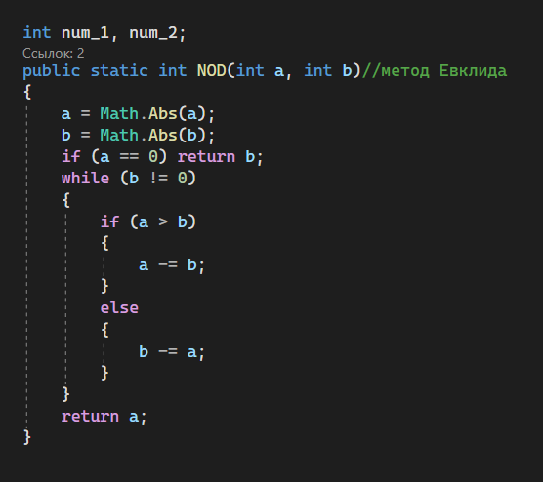

1. Функция, обрабатывающая событие

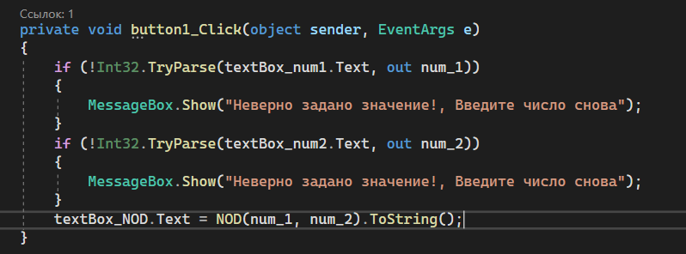

1. Модульный тест

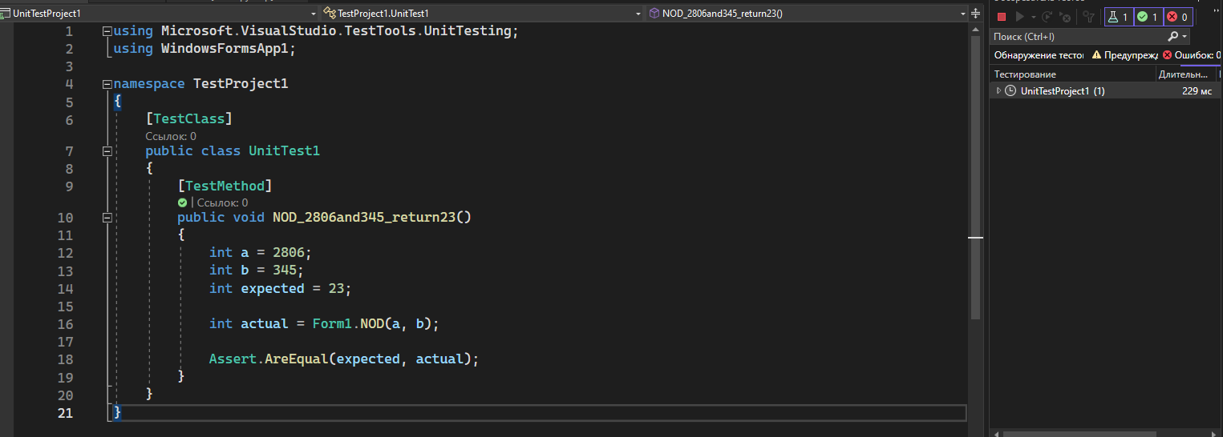

1. Демонстрация работы

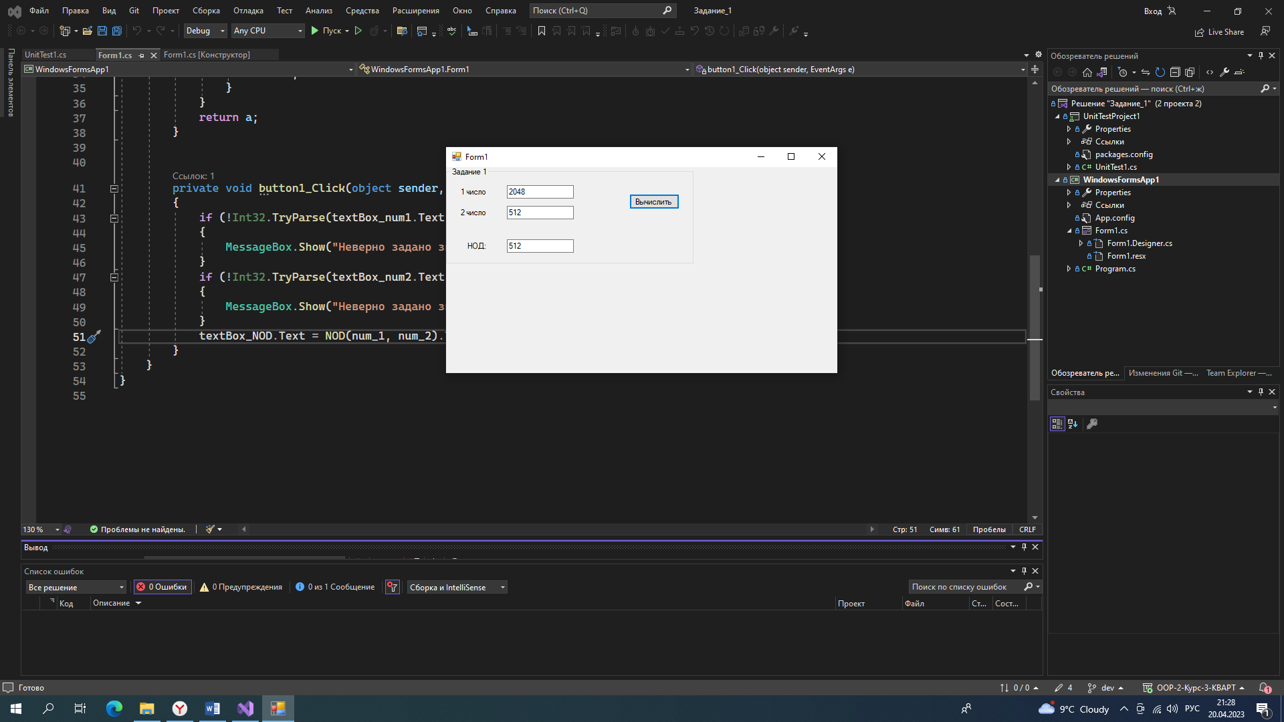

**Задание 2.**

**Вычислить наибольший общий делитель любого количества чисел**

1. Функция, из предыдущего задания переделана в функцию, принимающую сначала одну переменную, а потом неопределенное количество, а другая принимает просто неопределенное количество параметров

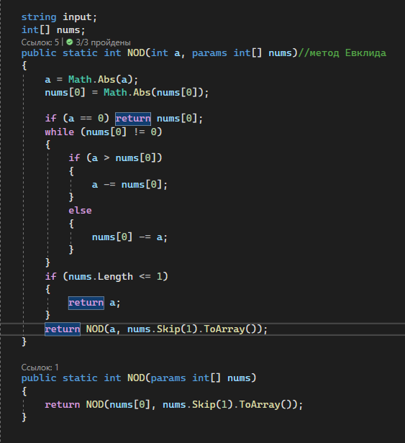

1. Функция, обрабатывающая событие

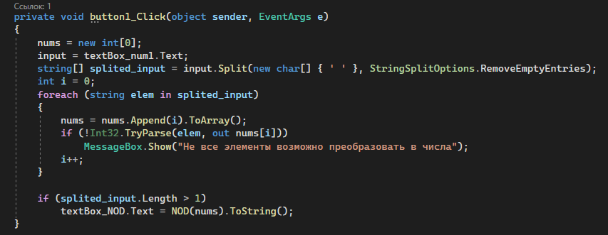

1. Модульные тесты

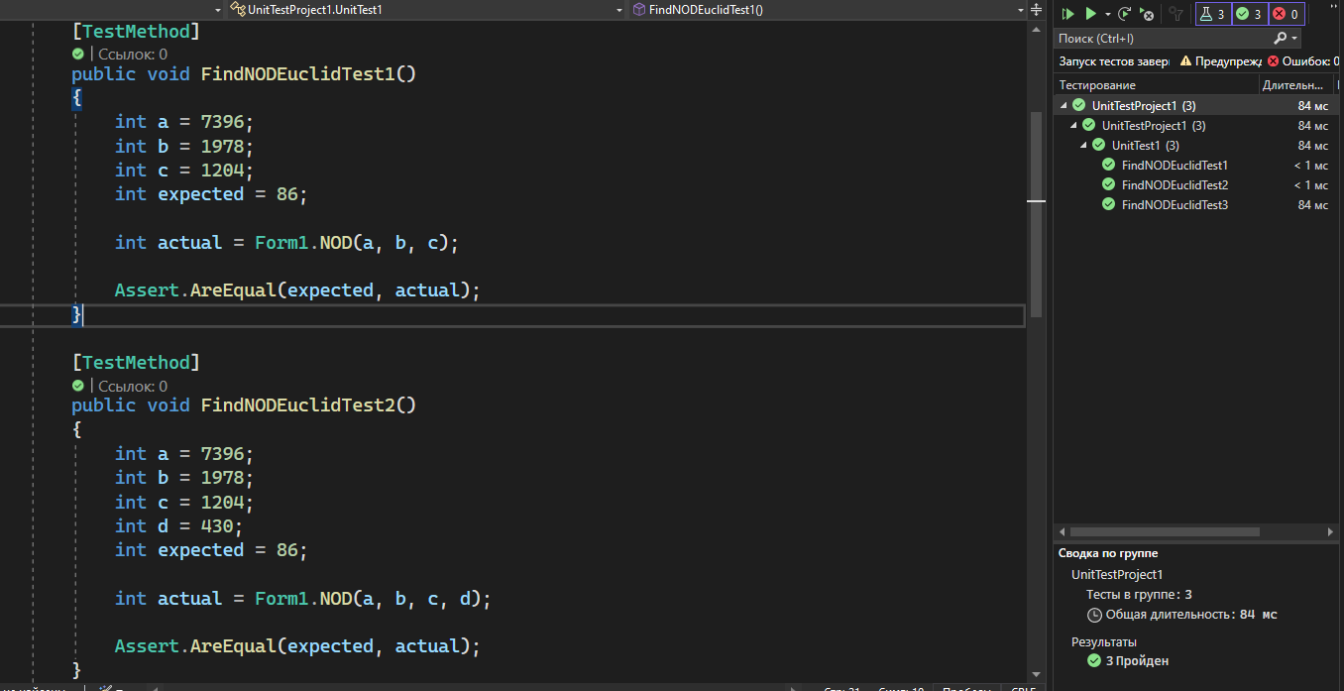

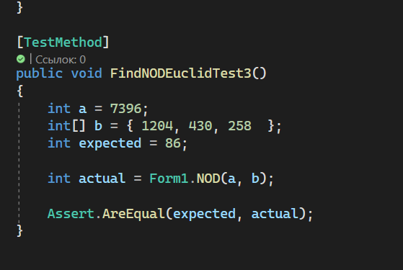

1. Демонстрация работы

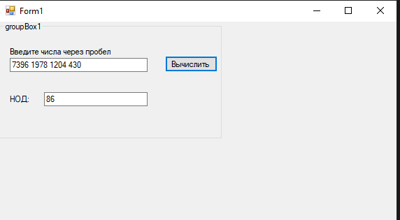

**Задание 3.**

**Сравнить эффективность двух алгоритмов (Евклида и Штейна)**

1. Метод, реализующий алгоритм Штейна взят из задания к работе, в него добавлен таймер

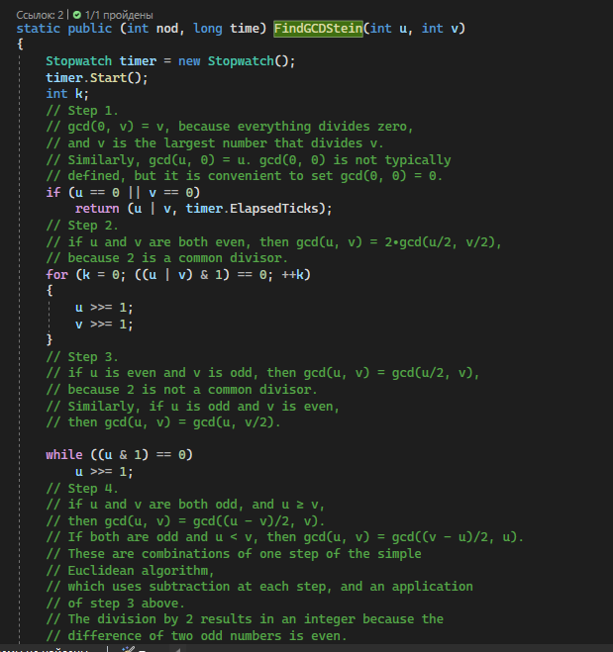

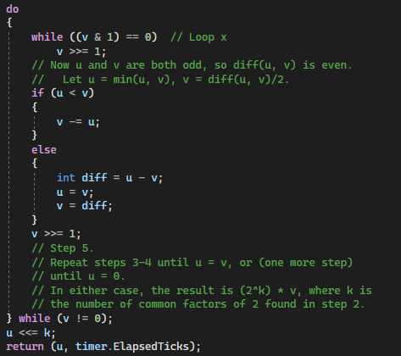

1. Метод, реализующий алгоритм Евклида

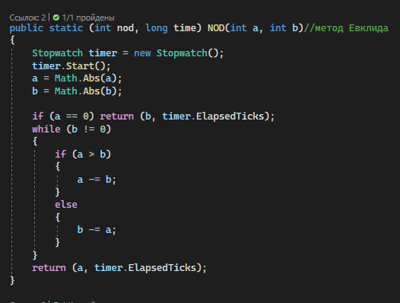

1. Функция, обрабатывающая событие

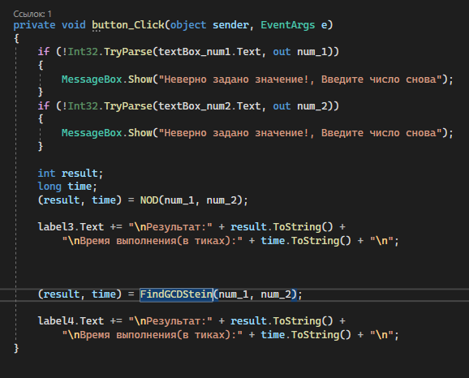

1. Модульные тесты

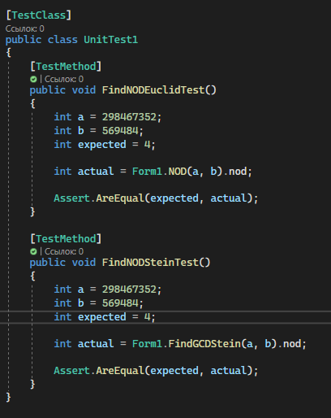

1. Демонстрация работы

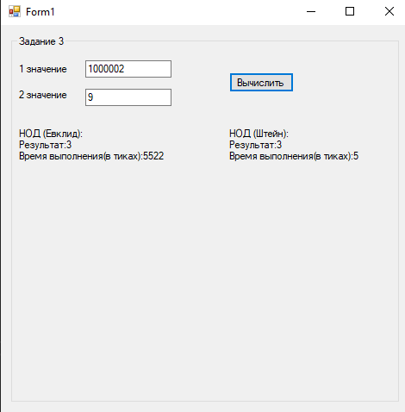

**Задание 4:**

**Умножение матриц**

1. Инициализация переменных для 3 матриц.

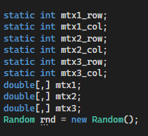

1. Метод, обрабатывающие событие, нажатия на кнопку для создания матриц

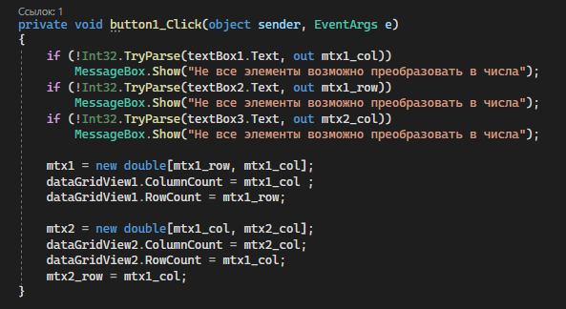

1. Метод, обрабатывающие событие, нажатия на кнопку для вычисления произведения

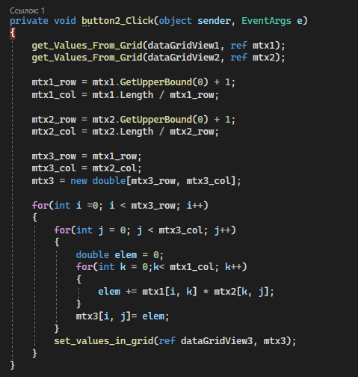

1. Метод, обрабатывающие событие, нажатия на кнопку для заполнения матриц случайными значениями

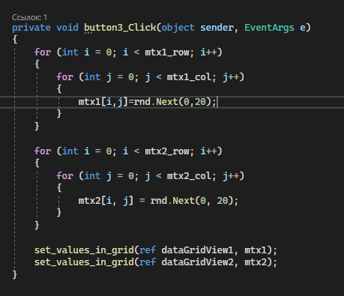

1. Методы, для получения данных из матрицы в двумерный массив и наоборот

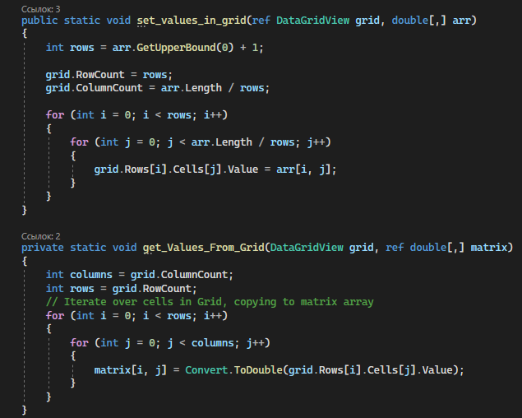

1. Демонстрация работы

Заполняем текстбоксы значениями, и создаем матрицы

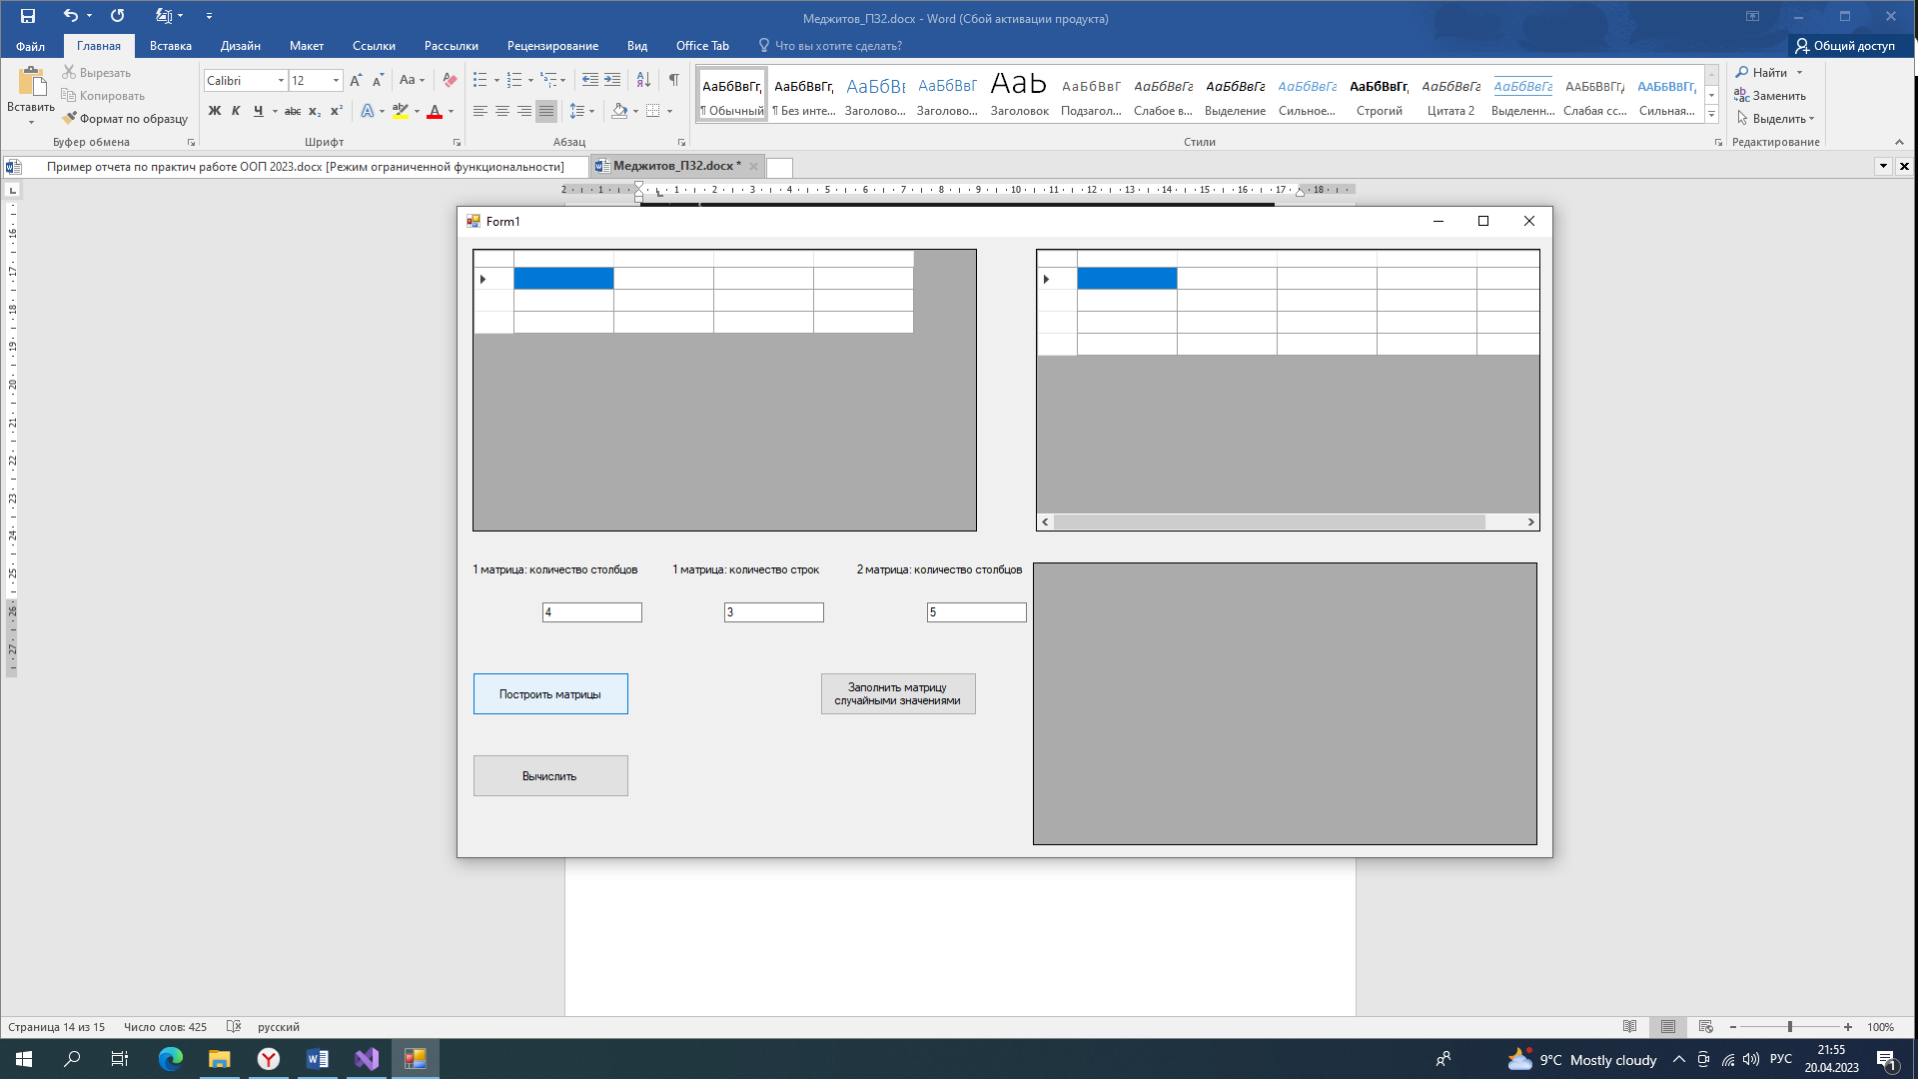

Заполняем матрицы вручную или автоматически случайными значениями

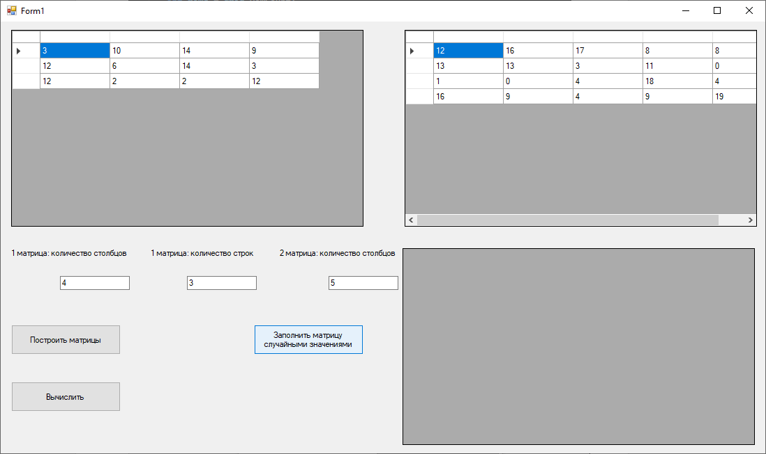

Вычисляем произведение

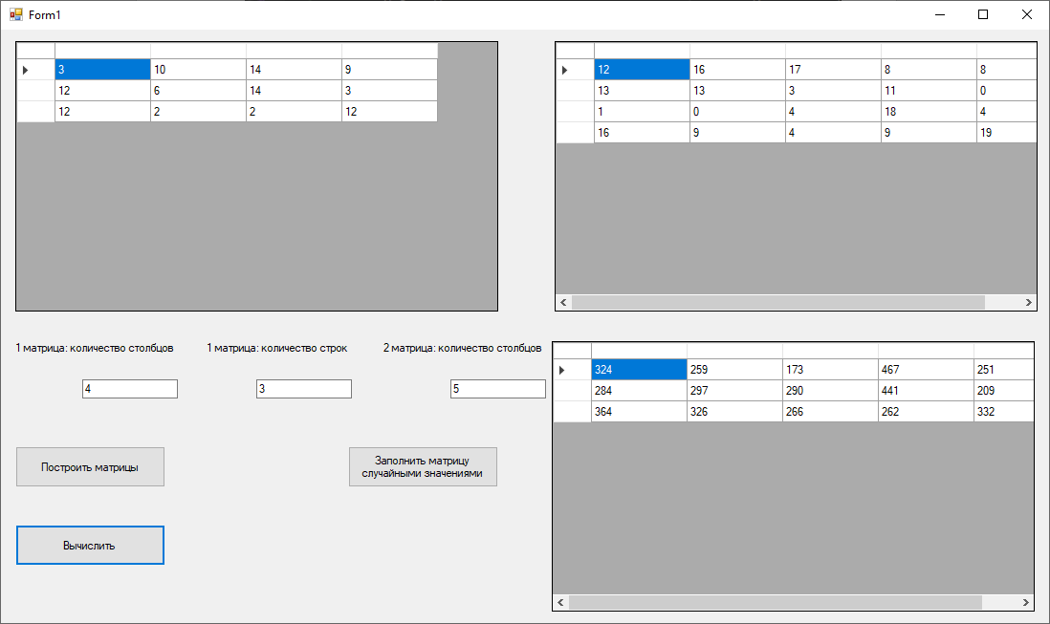

**4 проекта, реализованных в Visual Studio Community 2022.  
Проекты представлены преподавателю в электронной форме, продемонстрирована их работоспособность, разъяснены детали программного кода.**

Файлы лежат в репозитории на github по ссылке https://github.com/Stens3R/OOP-2-Kypc-3-KBAPT